RDE. IES Haría
UT5. Actividad de recuperación 2

Prueba práctica

VLAN + Enrutamiento

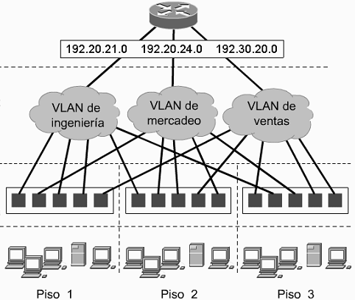

Enunciado

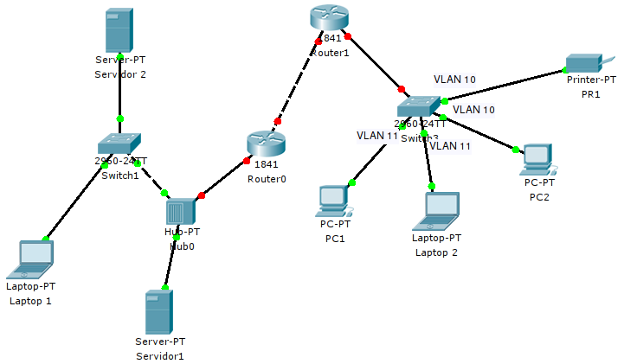
1) Edita la siguiente imagen y rodea los dominios de difusión de la misma

2) Utilizando Packet Tracer, realiza el siguiente esquema de VLAN
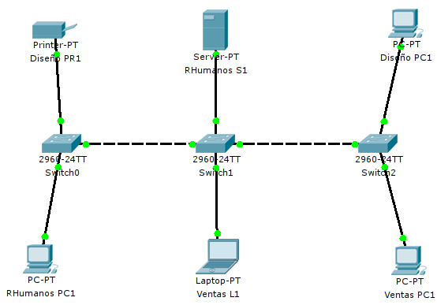
Teniendo en cuenta:
Departamento | Red | VLAN
Diseño | Clase A | 100
Ventas | Clase B | 150
Recursos Humanos | Clase C | 200

En el esquema han de aparecer:
- El nombre del puerto en los switches.
- La dirección IP de todas las interfaces de red.
- La configuración VLAN de cada puerto de todos los switches del esquema

Añade al esquema anterior los elementos necesarios y realiza la configuración de forma que los nodos de Ventas y Recursos Humanos se puedan comunicar entre sí. En el esquema ha de aparecer toda la información de los parámetros que hemos de configurar.
3) Realiza en Packet Tracer el siguiente esquema de red y configura los equipos de forma que todos los nodos puedan comunicarse entre sí. Las direcciones IP que faltan les puedes asignar el valor que quieras

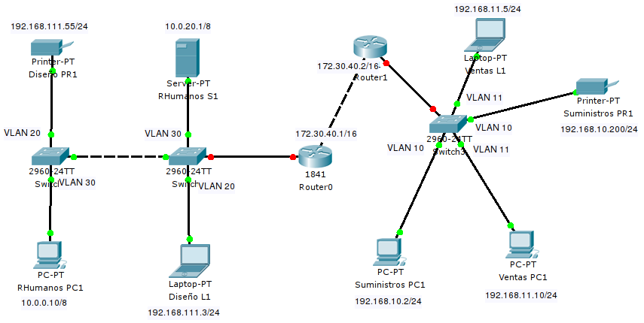

Cuando termines avisa al profesor para que revise la práctica

